|  |  |
| --- | --- |
| Dokumentation Unity Gruppe  Konzept und Realisierung eines virtuellen Themenrundgangs der Fakultät Informatik zur Unterstützung bei der Studienwahl (für interessierte Bewerber), Wintersemester 2018/2019 | Nadja Kruse & Johannes Harzmann-Deis  Prof. Dr. Röhrle |

Inhaltsverzeichnis

**Einleitung** 2

**Auswahl der Software Unity und erste Schritte** 2

**Installation und Importieren der Projektdateien** 3

Datenbank: 3

Unity: 3

**Konzept und Idee** 6

Alternative 1 (Flurlösung): 6

Alternative 2 (Aufzugslösung): 7

Alternative 3 (Minimallösung): 7

Vor- und Nachteile der Alternativen: 8

Aktivitätendiagramm Minimallösung: 9

**Mögliche Assets und Packages** 9

ProGrids: 9

Big Furniture Pack: 10

Simple Home Stuff: 10

School supplies: 10

Standard Assets: 10

Third Person Controller – Basic Locomotion Free: 10

Simple UI: 11

Realistic Furniture und interior props pack: 11

Pack Gesta Furniture #1: 11

Props for the Classroom: 11

Equipment for industrial or sci-fi building: 12

Ergebnis der zuständigen Gruppe: 12

**Aktueller Stand Datenbank** 12

**Ideen zur Weiterentwicklung** 13

**Feedback Schülergruppe** 13

Bemerkungen: 13

Verbesserungsvorschläge: 14

# **Einleitung**

Die nachfolgende Dokumentation handelt über unser Projektstudium bei Prof. Dr. Röhrle im 5. Semester (Wintersemester 2018/19). In den ersten Stunden haben wir viel über mögliche Ideen zur Umsetzung gesprochen und was wir unter diesem Thema genau verstehen. Wir hatten das Glück auf einer „grünen Wiese“ zu arbeiten und konnten somit unsere Ideen in das Projekt miteinfließen lassen.

Nach einigen Stunden einigten wir uns darauf das Thema ein bisschen konkreter zu fassen und einen virtuellen Rundgang durch das Modulhandbuch zu gestalten. Hierbei entstand auch der Name „Viculum“ für virtuelles Curriculum. Dadurch, dass uns allen das Thema neu war und noch keiner ein Projekt in dieser Form davor durchgeführt hat, mussten wir uns erstmal in das Thema einarbeiten. Um das komplexe Vorhaben besser in einzelne Schritte zu unterteilen, bildeten wir kleinere Teams. Zuerst sollte jedes Team sich überlegen wie man einen virtuellen Rundgang durch ein Modulhandbuch überhaupt gestalten kann. Hierzu recherchierten wir auch viel im Internet und fanden heraus, dass bisher noch keine andere Hochschule solch ein Konzept anbietet. Schnell waren wir uns einig, dass wir den Rundgang in Form eines 3D Hauses gestalten wollen. Wir erhofften uns dadurch den Schülern wichtige Informationen aus dem Modulhandbuch näher zu bringen und dabei noch einen Spaßfaktor zu bieten.

Nachdem geklärt war, was wir vorhaben, mussten wir uns noch überlegen, wie wir das Programm realisieren wollen. Dazu bildeten wir ebenfalls Teams. Ein Team beschäftigte sich damit, ein Programm zu finden, mit dem wir ein 3D Haus modellieren und gleichzeitig eine Datenbank anbinden können. Da eine unserer Vorgaben war, das Programm dynamisch zu programmieren, fing die zweite Gruppe an ein Datenbankmodell für unser Vorhaben zu entwerfen.

Am Ende unseres Projektstudium hatten wir einen lauffähigen Prototypen vorzuweisen und konnten diesen auch vor den Studenten aus dem vierten Semester präsentieren und mit einigen Schülern testen.

# **Auswahl der Software Unity und erste Schritte**

Bevor die Entscheidung fiel das Programm Unity zu benutzen wurden mehrere Alternativen betrachtet.

Das Programm Unity wurde gewählt, da es ermöglicht 3D Welten zu modellieren und eine Verbindung zur Datenbank Oracle erlaubt. Dadurch können die Räume dynamisch programmiert werden. Um mit dem Programm 3D Räume zu modellieren werden einige Packages und Assets benötigt. Diese werden im Laufe der Dokumentation genauer behandelt. Link zu der von uns benutzen Version:

<https://store.unity.com/products/unity-personal>

Version 2018.2.16f1

Das Programm ist sehr komplex und es benötigt einige Stunden Einarbeitungszeit. Folgende Links waren für die Mitglieder der Unity Gruppe hilfreich:

<https://www.youtube.com/watch?v=PUSOg5YEflM>

<https://www.youtube.com/watch?v=CBa_opm3_GM>

<https://www.youtube.com/watch?v=XHg779k3z08>

<https://www.youtube.com/watch?v=ZTM0J3d6Im8&index=1&list=PLHIolF3q4faF7_d1FwXEyyhezansCsidM>

<https://www.youtube.com/watch?v=IlKaB1etrik&index=2&list=PLPV2KyIb3jR5QFsefuO2RlAgWEz6EvVi6>

<https://www.youtube.com/channel/UCDzXTNvXvgi3GDTBVMtQlNA>

Unity Documentation: <https://docs.unity3d.com/Manual/index.html>

# **Installation und Importieren der Projektdateien**

## Datenbank:

Die Datenbank ist auf der Oracle Datenbank der Hochschule infdb bereits angelegt. Im Rahmen unseres Projektes gab es den Nutzer projektstudium mit Passwort projektstudium, auf dem die aktuelle Datenbank verfügbar ist. Dieser Nutzer kann für das nächste Semester selbstverständlich weiter benutzt werden. Sollte es dennoch nötig sein die Datenbank auch auf andere Nutzer oder eine andere Datenbank zu übertragen, sind die sql Dateien zum Anlegen der Datenbank im Ordner Datenbank/sql-Dateien auf der CD auch hinterlegt. Hierzu einfach nacheinander folgende Dateien laufen lassen, z.B. in Oracle sqldeveloper: dropTables.sql, createTables.sql, alterTables.sql, alle insert---.sql Dateien.

Zum Hochladen von Videos und Fotos als BLOB Dateien auf die Datenbank muss das ebenfalls hinterlegte Java Programm ProfVorlBsp verwendet werden.

## Unity:

Nach der erfolgreichen Installation von Unity, muss im Startbildschirm ein neues Projekt angelegt werden. Klicken Sie dazu auf die Schaltfläche „New“ und erstellen Sie ein Projekt mit 3D Template, die anderen Einstellungen sind frei wählbar. Nachdem das Hauptfenster von Unity geladen ist, sollten Sie eine leere Szene sehen. Klicken Sie nun auf Assets > Import Package > Custom Package... und wählen im anschließenden FileDialog das „Viculum_PräsFinal.unitypackage“ aus dem Ordner Unity der CD aus. Unity braucht nun ein wenig Zeit das Package zu extrahieren und zu analysieren. Im Anschluss folgt ein Fenster, in dem einzelne Dateien des Package an- oder abgewählt werden können. Im Normalfall sollten alle Dateien bereits ausgewählt sein, falls nicht wählen Sie bitte alle Ordner und Dateien aus und klicken anschließend auf „Import“. Der Import wird wieder einige Zeit in Anspruch nehmen.

Nachdem der Import abgeschlossen ist, sollten im Projektordner Assets/Scenes die folgenden Szenen vorhanden sein: ChosenExtension, Direction, Main, Modul, Room, Semester. Es müssen noch ein paar Einstellungen geändert werden, damit Unity das Programm abspielen kann. Unter File > Build Settings... müssen wir die Reihenfolge der Szenen angeben. Löschen Sie dazu unter „Scenes in Build“ die bereits vorhandene Sample Scene und ziehen Sie mittels Drag and Drop die oben erwähnten Szenen in folgender Reihenfolge in die „Scenes in Build“ Fläche:

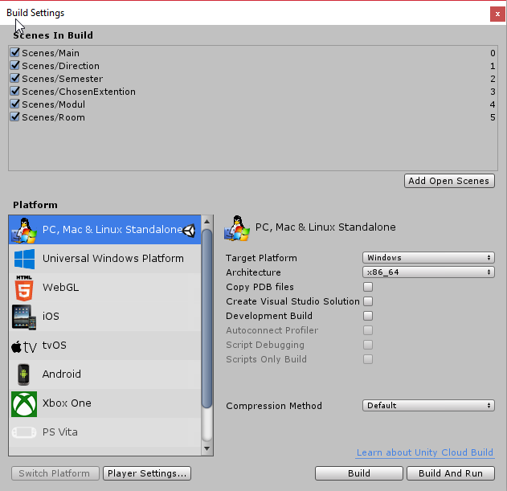

Vielleicht ist Ihnen bereits aufgefallen, dass in der Konsole noch einige Fehler zu sehen sind. Unity arbeitet sehr eng mit Csharp Skripten und der .NET Umgebung zusammen. Aus diesem Grund wird auch Microsoft Visual Studio bei der Unity Installation automatisch mitinstalliert, damit Csharp Dateien entwickelt werden können. Der Unity Player ist standardmäßig auf .NET Framework 3.5 gestellt, allerdings basiert unser Projekt auf .NET Framework 4.x.

Um diese Einstellung zu ändern, gehen Sie bitte auf Edit > Project Settings > Player. Unity öffnet daraufhin die Einstellungen für den Player im Inspector Element, normalerweise auf der rechten Seitenleiste von Unity. Unter Other Settings > Configuration > Scripting Runtime Version wählen Sie bitte .NET 4.x Equivalent aus. Unity muss anschließend neu gestartet werden.

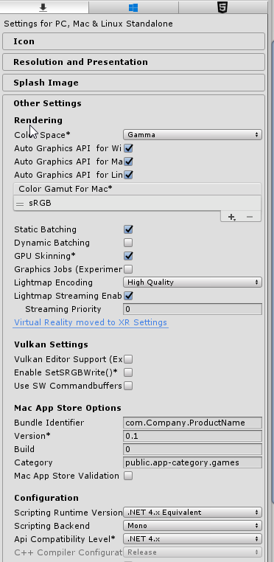

Das unitypackage ist so eingerichtet, dass benötigte DLLs (Libraries) für die Skripte automatisch importiert werden. Zuvor kam es allerdings in manchen Fällen vor, dass die Skripte die benötigten .DLLs nicht finden konnte:

Falls dies der Fall ist, klicken Sie bitte doppelt auf die entsprechende Fehlermeldung, im Anschluss öffnet sich Visual Studio. In Visual Studio gehen Sie bitte auf Project > Add Reference... um den Reference Manager zu öffnen und klicken auf den Reiter Browse. Im FileDialog, der sich mit „Browse...“ öffnet, navigieren Sie auf den Ordner ihres Projektes und in den Ordner Assets/Plugin oder, falls nicht vorhanden, in Unity/Unity DLL der CD und importieren Sie die beiden .DLL „System.Data.dll“ und „Oracle.ManagedDataAccess.dll“. Im Reference Manager setzen Sie anschließend die Haken neben den beiden DLLs und klicken auf OK. Speichern Sie das Projekt und schließen Sie Visual Studio.

Anschließend wechseln Sie in Unity in den Ordner Assets/Scenes und öffnen die Main Szene mit Doppelklick. Mit einem Klick auf Play oben Mitte sollte Viculum nun lauffähig sein. Falls immer noch Fehler zu Skripten auftreten, überprüfen Sie bitte außerdem, ob im Ordner Assets/Plugin des Unity Projektes die beiden DLLs vorhanden sind. Ansonsten die beiden Dateien (System.Data.dll und Oracle.ManagedDataAccess.dll) in den Ordner kopieren. Manchmal kann es auch helfen Unity neu zu starten, damit die Skripte auf jeden Fall rekompiliert werden.

# **Konzept und Idee**

Der virtuelle Themenrundgang durch die Fakultät Informatik soll Schülern das Modulhandbuch interessanter gestaltet, sodass vor Studienbeginn interessierte Schüler sich das Modulhandbuch anschauen. Um diese Idee umzusetzen werden mehrere Räume, die den Eindruck eines Hauses ergeben sollen, für das Modulhandbuch programmiert. Das Haus soll in 3D sein und ein Rundgang durch die verschiedenen Module aller Semester bieten. Grundsätzlich sollen die Schüler zu Beginn auswählen, welcher Studiengang sie interessiert. Danach können die Schüler spezifische Fächer/Module auswählen. Die Module werden als einzelne Räume angezeigt. In den Räumen werden die Informationen aus dem Modulhandbuch für das Fach aufbereitet und veranschaulicht. Auch werden zusätzliche Informationen, die von den Dozenten der Veranstaltungen zur Verfügung gestellt werden sollen, in dem Raum angezeigt. Diese zusätzlichen Informationen sind nicht im Modulhandbuch enthalten und können in Form von Videos, Tafelanschrieben oder Bildern etc. sein. Zur Durchführung stehen drei Möglichkeiten zur Verfügung. Ziel ist es, dass sich die Schüler mit einer Figur in dem Haus frei bewegen können. Grundsätzlich ist angedacht, dass ein Raum mit einem Aufzug und ein Raum für die Aufbereitung der Daten aus dem Modulhandbuch programmiert wird. Der Raum sieht daher immer gleich aus und wird mit den Daten aus der Datenbank dynamisch generiert.

## Alternative 1 (Flurlösung):

Die Schüler befinden sich am Anfang in einem Raum mit einem Aufzug. Nun können die Schüler in den Aufzug laufen und dort verschiedene Auswahlmöglichkeiten treffen. Der Aufzug dient in dieser Alternative nur zur Auswahl des gewünschten Semesters. Sobald die Schüler den Aufzug betreten, können diese durch Anklicken zwischen dem 1. Bis n. Semester auswählen. Sobald der Schüler seine Auswahl getroffen hat öffnet sich die Aufzugstüre wieder und er kann einen Flur betreten.

In dem Flur kann der Schüler sich zwischen allen Fächern dieses Semesters entscheiden. Dafür wird für jedes Modul eine Tür angezeigt. Neben oder auf der Türe wird der Name des Moduls angezeigt. Durch Öffnen der Türe gelangt der Schüler schlussendlich in das gewünschte Zimmer. Entweder muss die Tür für den Zutritt angeklickt werden oder sie öffnet sich automatisch durch Herantreten an die Türe. Wenn die Türe automatisch sich öffnen soll, muss eine Animation hierfür programmiert werden. (Standpunkt 24.11.2018).

In dem Kursraum werden die Informationen aus dem Modulhandbuch aufbereitet und auf Tafeln, Beamerleinwänden, Computerbildschirmen, etc. angezeigt. In diesem Zimmer werden die Querverbindungen zwischen den Fächern behandelt. Für gewisse Module ab dem zweiten Semester ist es hilfreich vorherige Module belegt zu haben. Gedacht ist, dass durch Buttons (in Form von Pfeilen) Module, die auf dem ausgewählten Modul aufbauen, angezeigt werden. Zuerst wurde überlegt dies durch Treppen nach oben anzuzeigen, jedoch würde in manchen Raumen einige Treppen benötigt werden und dadurch der Raum sehr unübersichtlich sein. Wird einer dieser Buttons betätigt gelangt der Schüler automatisch zu dem Raum mit dem Modul. Wie dieser Wechsel stattfindet ist noch nicht geklärt. Eventuell wird der Bildschirm kurz schwarz und wieder sichtbar, sobald der Raum neu geladen ist. (Standpunkt 24.11.2018)

Möchte der Schüler unabhängig zwischen den Querverbindungen das Modul wechseln muss er hierfür wieder in den Flur oder Aufzug gehen und eine neue Auswahlmöglichkeit treffen.

## Alternative 2 (Aufzugslösung):

Bei dieser Alternative ist der Raum mit dem Aufzug und der Raum für ein spezifisches Modul gleich wie in der Alternative 1 (siehe oben). Allerdings wird bei dieser Alternative der Flur nicht benötigt.

Auch hier startet der Schüler im Raum mit dem Aufzug. Im Aufzug kann der Schüler sich für ein Semester und direkt für ein Modul entscheiden. Hat der Schüler beide Auswahlmöglichkeiten getroffen, kann er das Zimmer zu dem Modul betreten.

Entweder müssten alle Informationen (Semester und Module) an einer Aufzugswand angezeigt oder es wird zuerst ein Semester ausgewählt und es öffnet sich eine neue Benutzeroberfläche mit der Auswahlmöglichkeit zwischen den Modulen.

## Alternative 3 (Minimallösung):

Bei dieser Alternative muss nur der Kursraum in Unity modelliert werden. Der Aufzug und den Flur werden nicht als Raum, bzw. 3D Modell, modelliert. Anstatt eines Aufzuges und Flurs kommt anstattdessen eine graphische Oberfläche zum Einsatz. Die graphische Oberfläche fragt den User zunächst nach der Fakultät, für die er sich interessiert. Anschließend muss der Studiengang festgelegt werden.

Hat der User die Auswahl getroffen, welches Semester er sich genauer anschauen möchte, gelangt er in eine letzte graphische Oberfläche. Hier wird dem User die Auswahlmöglichkeit zwischen allen Modulen eines Semesters gegeben. Trifft der User seine Entscheidung gelangt er in den Kursraum mit dem gewünschten Modul.

Der Kursraum ist bei dieser Alternative 3 gleich wie in den anderen beiden Alternativen. Der Kursraum wird funktional modelliert. Es wird noch kein besonderes Augenmerkmal auf die Schönheit dieses Kursraums gelegt.

## Vor- und Nachteile der Alternativen:

|  |  |  |
| --- | --- | --- |
|  | Vorteile | Nachteile |
| Alternative 1 | * Aufzug ist übersichtlicher, da nur die Semester benötigt werden * Mehr Raum in der Spielwelt, eventuell höherer Spaßfaktor * „menschlicheres Design“ (Von Aufzügen gelangt man normalerweise in einen Flur, nicht direkt in einen Raum) | * Flur muss programmiert werden * Verschiedene Anzahl an Modulen in Form von Türen müssen behandelt werden * Flur an sich ist langweilig, kein Mehrwert an Informationen dadurch |
| Alternative 2 | * Der Flur wird nicht benötigt * Weniger Modellierarbeit in Unity * Insgesamt einfachere Programmierung * Weniger Datenbankzugriffe | * Viele Informationen anzuzeigen im Aufzug * Aufzug müsste dementsprechend groß modelliert werden * Aufzug ist unter Umständen deutlich schwieriger zu programmieren |
| Alternative 3 | * Deutlich weniger Modellierungsarbeit * Erweiterbarkeit * In der zur Verfügung stehenden Zeit machbar * Konzentration auf das Wesentliche ohne Spielerei | * Weniger 3D-Räume, in denen sich der User bewegen kann. Dadurch weniger „Spielspaß“ |

**Entscheidung**: Für die **Alternative 3** (Minimallösung), Begründung:

* Alle Räume zu modellieren und zu animieren ist in der zur Verfügung stehenden Zeit vermutlich nicht machbar
* Die Minimallösung kann Schritt für Schritt erweitert werden
* Kursraum kann bei freier Zeit noch verbessert, bzw. verschönert werden
* Erweiterungsmöglichkeiten: graphische Oberfläche für Modulwahl kann durch Flur ersetzt werden, graphische Oberfläche für Fakultäts-, Studiengang- und Semesterwahl kann durch Aufzug ersetzt werden

## Aktivitätendiagramm Minimallösung:

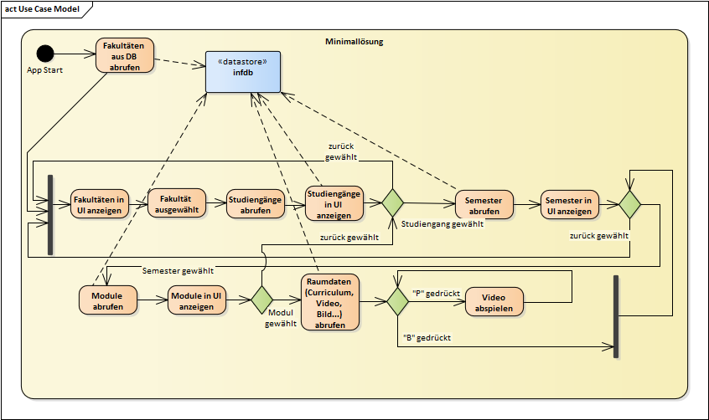

Bild 1: Aktivitätendiagramm für Minimallösung aus Entwicklersicht.

# **Mögliche Assets und Packages**

Hier werden Assets aufgezählt, die entweder in Frage kommen oder bereits genutzt werden. Welche Assets wir auch tatsächlich genutzt haben, wird gekennzeichnet. Die anderen Assets sind für die Minimallösung noch nicht von Bedeutung, können aber bei Fortführung des Projekts nützlich werden. Wir haben ausschließlich kostenfreie Assets und Packages benutzt.

## ProGrids:

Mit diesem Asset ist die Modellierung in Unity einfacher. Es wird nicht nur die x und y Perspektive angezeigt, sondern auch die z Perspektive. Dadurch ist es deutlich leichter alle Objekte auf derselben Höhe zu modellieren. Oft hat man unterschiedliche Module/Objekte modelliert, bzw. in die Welt eingefügt und beim Perspektivenwechsel festgestellt, dass die Objekte weit auseinanderliegen.

<https://assetstore.unity.com/packages/3d/progrids-111425>

* Benutzt

## Big Furniture Pack:

Große Sammlung an Low-Poly-Möbeln. Z.B. gibt es Sofas, Stühle, Couchtische, Bürotische, Lampen, usw. Das Pack ist von der Qualität der Modelle gut. Texturen sind klar erkennbar. Es beinhaltet aber auch sehr viele Objekte, die für ein Klassenzimmer und Flur nicht benötigt werden.

<https://assetstore.unity.com/packages/3d/props/furniture/big-furniture-pack-7717>

* Nicht benutzt

## Simple Home Stuff:

Es enthält einfaches Haushaltszubehör mit 30 Modellen. Die Qualität der Möbel ist einfach aber klar. Sie wirken nicht verpixelt, sind aber in der Textur sehr einfach.

<https://assetstore.unity.com/packages/3d/simple-home-stuff-69129>

* Nicht benutzt

## School supplies:

In dem Asset sind einige Elemente zur Dekoration enthalten wie z.B. Radiergummi und Bleistift. Wird erst benötigt, wenn der Kursraum steht und es nur noch um den Feinschliff geht.

<https://assetstore.unity.com/packages/3d/school-supplies-96667>

* Nicht benutzt

## Standard Assets:

Dieses Asset ist eine Zusammenfassung von Basics C# Skripten und Beispiel scences, wie der Mensch. Für uns relevant ist vor allem der First Person Character Controller und Third Person Character Controller. Dieses Asset ist kein „Komplettlöser“ aber ein „Teillöser“ was die Benutzersteuerung angeht.

<https://assetstore.unity.com/packages/essentials/asset-packs/standard-assets-32351>

* Benutzt

## Third Person Controller – Basic Locomotion Free:

Diese Light-Version von Third Person Controller bietet grundlegende Fortbewegung und Springen. Alles andere, jedoch für uns nicht relevante, ist in der PRO Version verfügbar. Ein Nachteil dieses Assets ist, dass die Person wie ein Roboter aussieht und nicht in unseren Stil des Kursraums passt. Auch hier wieder kein Komplettlöser aber ein Teillöser für die Benutzersteuerung mit einfachsten Mitteln.

<https://assetstore.unity.com/packages/templates/systems/third-person-controller-basic-locomotion-free-82048>

* Nicht benutzt

## Simple UI:

Dieses Asset deckt grundlegende UserInterface (Benutzerschnittstelle) für Alles ab. Es mehrere Beispielszenen, die zeigen, wie diese Assets verwendet werden können. Dies hilft auch eigene Benutzeroberflächen zu erstellen. Dieses Asset könnte zum einen für die Aufzugssteuerung und zum anderen für die Benutzeroberflächen der Minimallösung relevant sein.

<https://assetstore.unity.com/packages/2d/gui/icons/simple-ui-103969>

* Nicht benutzt

## Realistic Furniture und interior props pack:

Dieses Asset bietet rund 100 Möbel- und Innenrequisiten für den Einsatz in Projekte. Für uns relevant sind vor allem die Stühle, Couch, Tische, Lampen und TV. Der Nachteil ist, dass dieses Asset nicht sehr viele Möbel enthält, jedoch sehen diese vom Aussehen her gut aus. Es gibt keine Computer oder Monitore.

<https://assetstore.unity.com/packages/3d/props/furniture/realistic-furniture-and-interior-props-pack-120379>

* Nicht benutzt

## Pack Gesta Furniture #1:

Dieses Asset bietet sehr wenige aber qualitativ hochwertige Möbel- und Innenrequisiten. Für uns relevant sind Tische, Fernseher, Lautsprecher, Bildschirm, Drucker und Raummodell.

<https://assetstore.unity.com/packages/3d/props/furniture/pack-gesta-furniture-1-28237>

* Nicht benutzt

## Props for the Classroom:

Dieses Asset bietet explizit Möbel für Klassenzimmer. Es enthält alle Möbel die für uns relevant sind. Die Qualität der Möbel ist nicht sehr gut aber noch im Rahmen. Die Atmosphäre der gezeigten Szenen ähnelt bisschen von Krimis- oder Horrorszenen. Dies ist aber nur den Beispielszenen verschuldet.

<https://assetstore.unity.com/packages/3d/props/interior/props-for-the-classroom-5977>

* Benutzt

## Equipment for industrial or sci-fi building:

Dieses Asset bietet lediglich sieben Teile für Computer Equipment. Für uns relevant sind: Grundkonsole, große Konsole, Brücke, Kabel 2x, Mittelkonsole. Nachteil ist, dass es keine gute Qualität und zu wenig Auswahl hat.

<https://assetstore.unity.com/packages/3d/environments/industrial/equipment-for-industrial-or-sci-fi-building-82846>

* Nicht benutzt

## Ergebnis der zuständigen Gruppe:

Benutzer-Steuerung:

1. Wahl: Third Person Controller – Basic Locomotion FREE
2. Wahl: Standard Assets

UI-Realisierung:

1. Wahl: Simple UI

Einrichtungsgegenstände:

1. Wahl: Props for the Classroom
2. Wahl: Pack Gesta Furniture #1
3. Realistic Furniture and interior props pack
4. Equipment for industrial or sci-fi building

# **Aktueller Stand Datenbank**

Bisher sind alle Kurse und möglichen Wahlrichtungen des Studiengangs Wirtschaftsinformatik auf der Datenbank abgebildet. Das heißt alle Modulbeschreibungen des Modulhandbuch Wirtschaftsinformatik Stupo 17.2 können in Viculum angeschaut werden. Ebenso sind alle Kursverbindungen (z.B. Mathe 1 Vorraussetzung für Mathe 2) abgebildet. Für das nächste Semester könnte die komplette Fakultät Informatik fertig aufgespielt werden. Hierfür werden nur noch die Module benötigt, die spezifisch für Technische Informatik und ITS sind.

Bisher sind lediglich zwei Videos zu Kursen/Modulen vorhanden: Betriebswirtschaftslehre und -management, Programmierung 2. Um dem Projekt mehr Substanz und auch Interaktivität zu geben, besteht im Bereich der Medien noch ein sehr großer Handlungsbedarf.

# **Ideen zur Weiterentwicklung**

* In der Datenbank die Texte kürzen, sodass im Klassenzimmer weniger angezeigt wird. Dadurch soll mehr Übersichtlichkeit geschaffen werden.
* Mehr Medien einbauen. Zu jeder Vorlesung entweder mindestens ein Foto, Skriptauszug oder ein Video.
* Querverbindungen zwischen den Kursen sollen veranschaulicht werden. Es soll den Benutzer möglich sein z.B. von Mathe 1 zu Mathe 2 (aufbauende Veranstaltung) zu springen, ohne wieder alle Auswahlmöglichkeiten durchzugehen.
* Weitere Assets müssen gesucht werden für das Haus (Flur, Aufzug, etc.)
* Link zum „normalen“ Modulhandbuch integrieren
* Mehr Interaktionen mit NPCs einbauen (Z.B. ein Student, der mit einem reden kann)
* Dem Benutzer soll seine letzte Auswahl angezeigt werden, sodass er immer weiß wo er momentan ist
* Die Räume sollten je nach Fakultät/Vorlesung anders eingerichtet sein. Z.B. Für Informatik mehr Computer, für Life Science mehr Labormäßigere Einrichtung
* Auswahlmöglichkeit Semester gegen einen Aufzug tauschen, Auswahl findet dort statt.
* Auswahlmöglichkeit Modul gegen einen Flur tauschen (Siehe Alternative 1 und 2)
* VideoController.cs fertig implementieren für bessere Kontrolle der Videos innerhalb der Räume

# **Feedback Schülergruppe**

Es wurden Schüler vor unser Programm gesetzt und anschließend befragt. Nachfolgend werden die Ergebnisse aufgelistet:

## Bemerkungen:

* Funktioniert gut
* Guter Überblick
* Macht Spaß
* Einfach super
* Sehr informativ
* Attraktives Programm
* Sieht Personen der Hochschule (positiv)
* Ist mal was anderes, macht Spaß sich umzuschauen und zu informieren
* Eindruck von 3D gut gelungen
* Gefühl wie in einem Kino, wenn man das Video abspielen lässt
* Gutes Video zum groben Überblick
* Grober Überblick zum Bereich Programmieren
* Videos sind sehr gut
* Konzept an sich sehr cool
* Hat anfangs an Minecraft erinnert
* Bessere Vorstellung was auf einen zukommt
* Viel Information
* Praktisch
* Alle Informationen die man braucht auf einen Punkt

## Verbesserungsvorschläge:

* Zu viel Information und zu kleine Schrift
* Mehr Orientierung
* Könnte klarer strukturiert sein
* Farbwahl des Zimmers eventuell ändern
* Optik sieht etwas düster aus
* Informationen sollten kopierbar sein
* Wenn man mit B das Video beendet sollte man nicht direkt aus dem Raum springen dadurch
* Videoplayer deutlicher machen
* Controls erklären (W A S D + Maus)
* Wahl der Studienfächer deutlicher machen